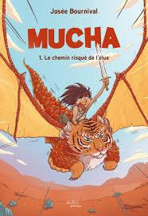 | Nom : | _____________________________
Les hybrides

Dans le royaume de Septaria, les espèces animales sont des hybrides : des mélanges entre deux espèces existantes. Par exemple, le meilleur ami de Mucha est un tigrodon (tigre et dragon). À toi d’inventer de nouvelles espèces. Tu devras leur donner un nom qui sera un mot-valise comportant les noms des deux animaux d’origine et donner quelques détails sur leur apparence.
Voici deux exemples tirés du livre. Complète le tableau.
Nom de l’hybride | Animal #1 | Caractéristique(s) de l’animal #1 | Animal #2 | Caractéristique(s) de l’animal #2
Tatoise | Tatou | Corp rond | Gerboise | Légère  Longues pattes fines
Fennarque | Fennec | Corps de renard  Fourrure | Papillon Monarque | Grandes ailes  Points blancs

